Boolzapp - a (not very) innovative messaging platform
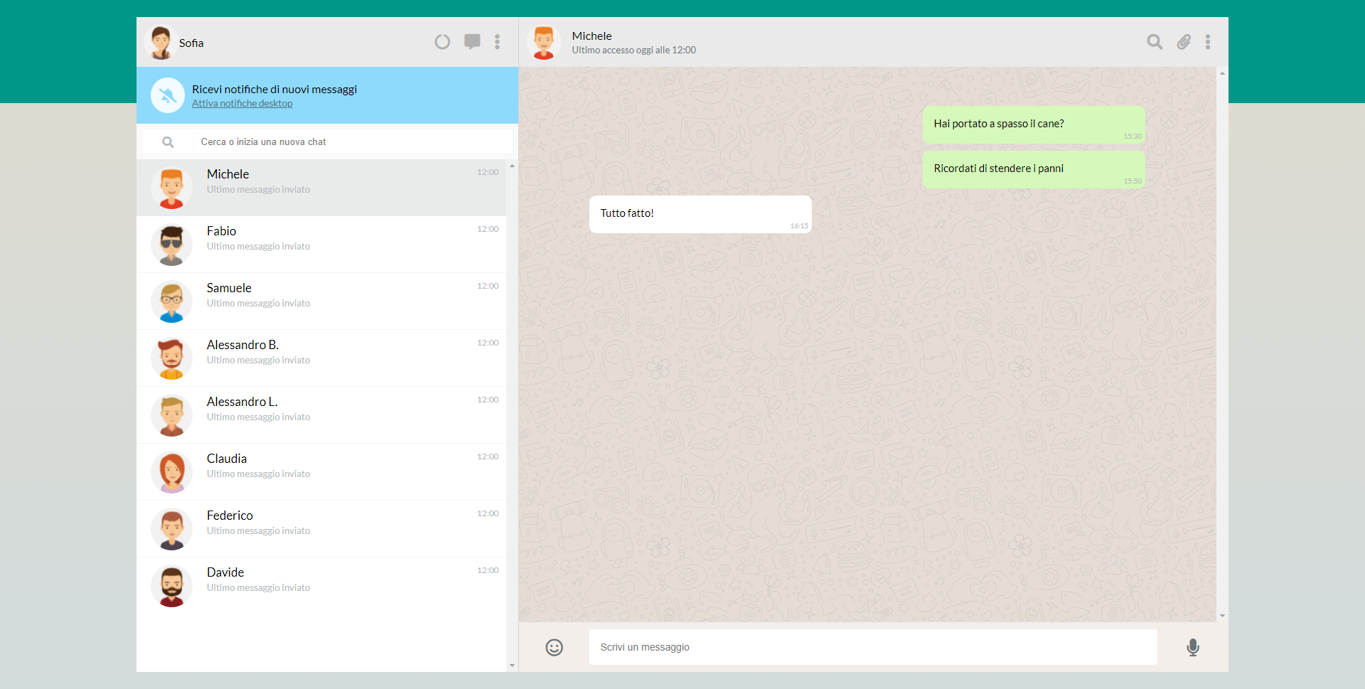

Nome Repo: vue-boolzapp

Milestone 1
- Replica della grafica con la possibilità di avere messaggi scritti dall’utente (verdi) e dall’interlocutore (bianco) assegnando due classi CSS diverse
- Visualizzazione dinamica della lista contatti: tramite la direttiva v-for, visualizzare nome e immagine di ogni contatto

Milestone 2
- Visualizzazione dinamica dei messaggi: tramite la direttiva v-for, visualizzare tutti i messaggi relativi al contatto attivo all’interno del pannello della conversazione
- Click sul contatto mostra la conversazione del contatto cliccato

Milestone 3
- Aggiunta di un messaggio: l’utente scrive un testo nella parte bassa e digitando “enter” il testo viene aggiunto al thread sopra, come messaggio verde
- Risposta dall’interlocutore: ad ogni inserimento di un messaggio, l’utente riceverà un “ok” come risposta, che apparirà dopo 1 secondo.

Milestone 4
- Ricerca utenti: scrivendo qualcosa nell’input a sinistra, vengono visualizzati solo i contatti il cui nome contiene le lettere inserite (es, Marco, Matteo Martina -> Scrivo “mar” rimangono solo Marco e Martina)

Milestone 5 - opzionale
- Cancella messaggio: cliccando sul messaggio appare un menu a tendina che permette di cancellare il messaggio selezionato
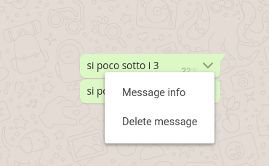
- Visualizzazione ora e ultimo messaggio inviato/ricevuto nella lista dei contatti

Consigli utili:
- Si possono trascurare le scrollbar verticali, sia nel pannello dei messaggi, che nella lista dei contatti
- I pulsanti e le icone possono non funzionare (a parte l’invio del messaggio)
- Per gestire le date, può essere utile la libreria Luxon
- La struttura dell’array dei contatti potrebbe avere questa forma:

contacts: [
{
name: 'Michele',
avatar: './img/avatar_1.png',
visible: true,
messages: [
{
date: '10/01/2020 15:30:55',
message: 'Hai portato a spasso il cane?',
status: 'sent'
},
{
date: '10/01/2020 15:50:00',
message: 'Ricordati di stendere i panni',
status: 'sent'
},
{
date: '10/01/2020 16:15:22',
message: 'Tutto fatto!',
status: 'received'
}
],
},
{
name: 'Fabio',
avatar: './img/avatar_2.png',
visible: true,
messages: [
{
date: '20/03/2020 16:30:00',
message: 'Ciao come stai?',
status: 'sent'
},
{
date: '20/03/2020 16:30:55',
message: 'Bene grazie! Stasera ci vediamo?',
status: 'received'
},
{
date: '20/03/2020 16:35:00',
message: 'Mi piacerebbe ma devo andare a fare la spesa.',
status: 'sent'
}
],
},
{
name: 'Samuele',
avatar: './img/avatar_3.png',
visible: true,
messages: [
{
date: '28/03/2020 10:10:40',
message: 'La Marianna va in campagna',
status: 'received'
},
{
date: '28/03/2020 10:20:10',
message: 'Sicuro di non aver sbagliato chat?',
status: 'sent'
},
{
date: '28/03/2020 16:15:22',
message: 'Ah scusa!',
status: 'received'
}
],
},
{
name: 'Alessandro B.',
avatar: './img/avatar_4.png',
visible: true,
messages: [
{
date: '10/01/2020 15:30:55',
message: 'Lo sai che ha aperto una nuova pizzeria?',
status: 'sent'
},
{
date: '10/01/2020 15:50:00',
message: 'Si, ma preferirei andare al cinema',
status: 'received'
}
],
},
{
name: 'Alessandro L.',
avatar: './img/avatar_5.png',
visible: true,
messages: [
{
date: '10/01/2020 15:30:55',
message: 'Ricordati di chiamare la nonna',
status: 'sent'
},
{
date: '10/01/2020 15:50:00',
message: 'Va bene, stasera la sento',
status: 'received'
}
],
},
{
name: 'Claudia',
avatar: './img/avatar_6.png',
visible: true,
messages: [
{
date: '10/01/2020 15:30:55',
message: 'Ciao Claudia, hai novità?',
status: 'sent'
},
{
date: '10/01/2020 15:50:00',
message: 'Non ancora',
status: 'received'
},
{
date: '10/01/2020 15:51:00',
message: 'Nessuna nuova, buona nuova',
status: 'sent'
}
],
},
{
name: 'Federico',
avatar: './img/avatar_7.png',
visible: true,
messages: [
{
date: '10/01/2020 15:30:55',
message: 'Fai gli auguri a Martina che è il suo compleanno!',
status: 'sent'
},
{
date: '10/01/2020 15:50:00',
message: 'Grazie per avermelo ricordato, le scrivo subito!',
status: 'received'
}
],
},
{
name: 'Davide',
avatar: './img/avatar_8.png',
visible: true,
messages: [
{
date: '10/01/2020 15:30:55',
message: 'Ciao, andiamo a mangiare la pizza stasera?',
status: 'received'
},
{
date: '10/01/2020 15:50:00',
message: 'No, l\'ho già mangiata ieri, ordiniamo sushi!',
status: 'sent'
},
{
date: '10/01/2020 15:51:00',
message: 'OK!!',
status: 'received'
}
],
}
]

